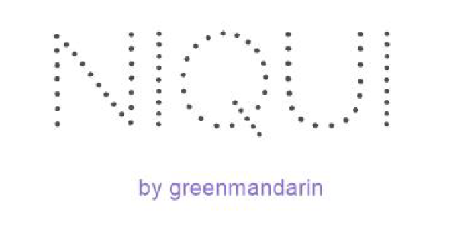
Тел: +380504644888
+380503598138
Email: n.marushchak@ukr.net
artofknitting@ukr.net

Молодое ателье, под названием Niqui начало свою работу в конце 2013 года. Особая специализация – производство исключительно вязяных и трикотажных изделий, а также скурпулезное внимание к деталям – обуславливает свою специфику и характер работы. Несмотря, на недолгий срок своего существования, мастерская завоевала постоянных клиентов и почитателей стильной и комфортной одежды.
В связи с расширением производства, предприятие заинтересовано в наборе молодых и талантливых кадров.
Актуальные вакансии:
- Мастер по работе на вязальных машинах (3-10 классы машин);
- Конструктор и/или швея по трикотажу.

Основные требования:
- интерес к работе;
- базовые навыки по работе с трикотажем;
- ответственность.
График работы (готовы рассматривать частичную занятость) и уровень зп – по результатам собеседования.
*Производство находится в с. Зазимье, Броварской р-н.

Шановні студенти, якщо Вас зацікавила вакансія зверніться у Центр праці та кар’єри: адреса: 01011 м. Київ, вул. Немировича-Данченка, 2, навчальний корпус 1, ауд. 1-0246;телефон для довідок/факс: +38044-280-07-74 (22-00 - внутрішній); Email: career_center@knutd.com.ua
Або безпосередньо за тел: +380504644888 та по e-mail: n.marushchak@ukr.net

